**TCP/IP Attack Lab**

**Task1: SYN Flooding Attack**

关闭保护措施



未发动攻击时，telnet可以连接

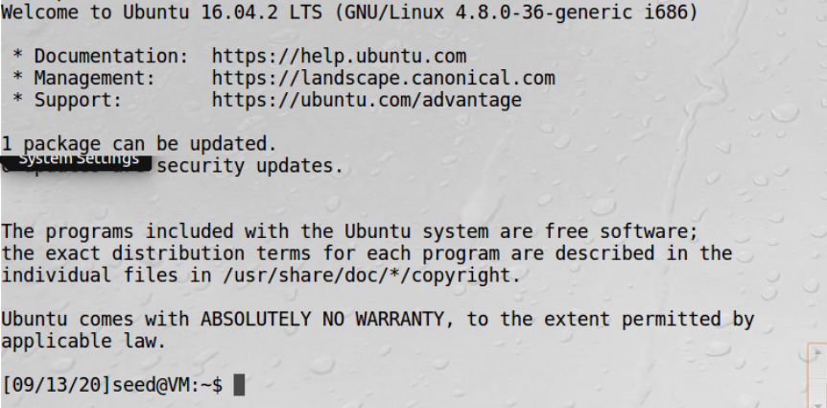



发动攻击后，telnet已经连接不上

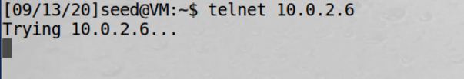

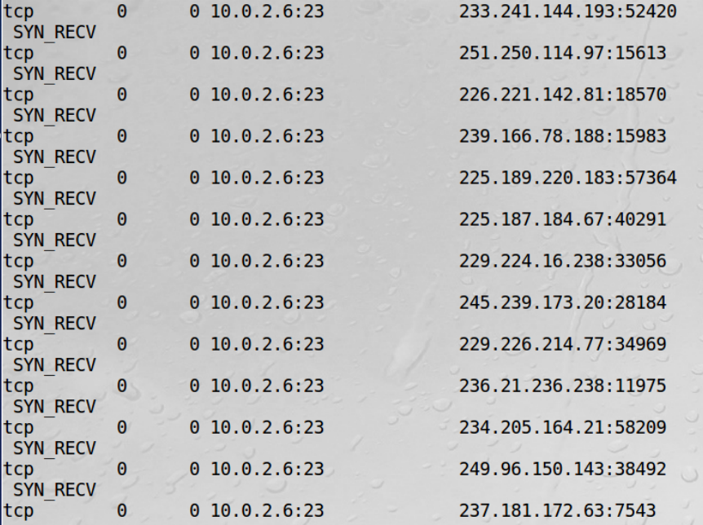

攻击对象检测存在大量的等待SYN报文的半连接状态

打开保护措施，telnet可以连接

**Task 2**



telnet连接被关闭

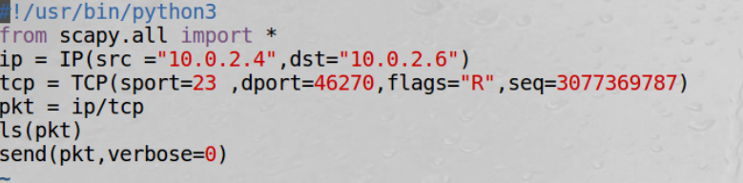

telnet连接被关闭

**Task 4**



